# Создание билиотек

Для создания библиотеки нужно открыть программу Eagle. На рисунке 1 отображено меню выбора. В верхнем меню необходимо выбрать Файл > Новый > Библиотека.

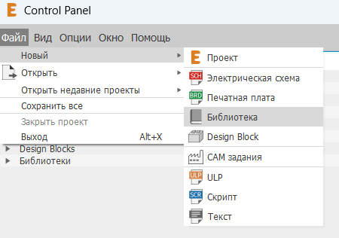

Рисунок 1 – Создание библиотеки.

Для сохранения библиотеки необходимо выбрать в верхнем меню Файл > Сохранить как, указать папку для сохранения и название библиотеки. В данном примере будет рассмотрен вариант создания библиотеки для резистора, поэтому назовем библиотеку Resistor. Библиотеки содержат три базовых составляющих:

- Package: корпус компонента, который отражен паечными падами и/или отверстиями; шелкографией, ограничивающей размеры и форму компонента; иными параметрами, связанными с физическими характеристиками компонента. Используется при проектировании печатной платы. Однако в программе Eagle имеется терминологическая неточность, которая состоит в том, что при работе с библиотеками под «Package» подразумевается «footprint» и наоборот при работе со схемой под «footprint» подразумевается «Package». Стоит также отметить что в технической документации под термином «footprint» зачастую понимается только чертеж паечных падов компонента.

- Symbol: условное графическое обозначение компонента, используемое при проектировании принципиальной схемы

- Device: совокупность физических характеристик компонента (Package) для печатной платы и условного графического обозначения на принципиальной схеме (Symbol). Device формирует отражает связи между (Package) и (Symbol).

# Package

Для создания корпуса компонента необходимо нажать опцию “add footprint” в меню библиотек, отмеченную на рисунке 2.

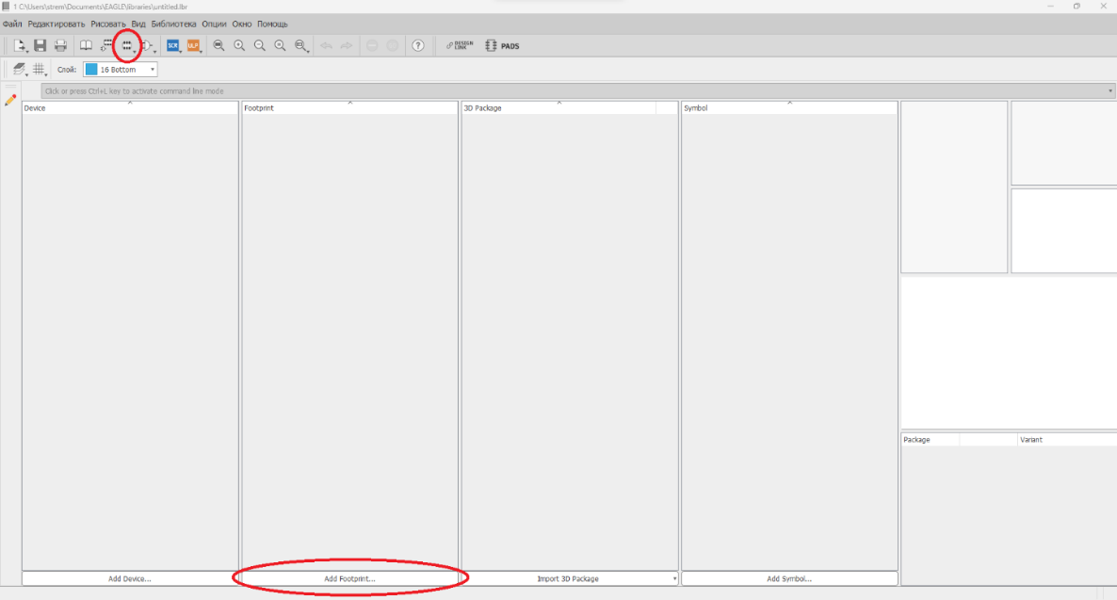

Рисунок 2 – Выбор опции создания посадочного места.

Откроется диалоговое окно со списком, в котором необходимо ввести название нового корпуса компонента и нажать ОК. Посадочное место называется типом реализуемого корпуса, например, 1206.

После открытия редактора посадочных мест нужно настроить сетку. По умолчанию она задается в дюймах (inch). Для создания компонента необходимо использовать сетку в миллиметрах, как на рисунке 3. В верхнем углу нажать на значок, сетка, после чего откроется диалоговое окно настройки сетки.

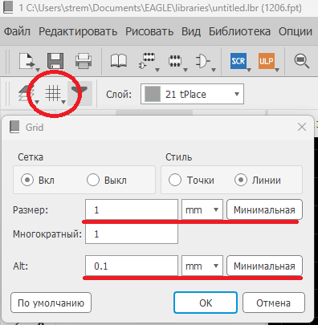

Рисунок 3 – Настройка сетки

Настройки сетки:

- Display (Сетка) – Управление отображением сетки.

- Style (Стиль) – Стиль отображения сетки: линии или точки.

- Size (Размер) – Шаг основной сетки.

- Multiple (Многократный) – Количество шагов сетки, через которые - будут отображаться линии или точки.

- Alt – Шаг альтернативной сетки, которая не отображается. Активируется при нажатии и удерживании кнопки Alt.

- Default (По умолчанию) – Установка значений по умолчанию.

- Finest (Минимальная) – Установка наименьшего шага сетки.

После настройки сетки нужно создать контактные площадки для резистора. Можно создавать площадки как для выводных контактов, так и для SMD. В данном примере будет рассмотрен тип контактных площадок SMD.

Большинство действий в Eagle можно выполнить несколькими способами. Например для создания площадки можно нажать на иконку SMD, выбрать в верхнем меню Draw > SMD или набрать в консоли команду smd.

При выборе инструмента SMD. Изменилась панель инструментов, а курсор приобрел форму посадочного места. В панели инструментов можно выбрать размер и округлость (насколько скруглены края).

Создание выводного контакта так же имеет три способа: нажатие на иконку Pad, выброр в верхнем меню Draw > Pad или набор в консоли команды pad. В панели инструментов Pad можно выбрать форму контактной площадки (круглая, квадратная, восьмиугольник, овальная или овальная со смещением), внешний диаметр площадки (Diametr) и внутренний диаметр отверстия (Drill)). Чаще всего используется круглая контактная площадка, внутренний диаметр которой зависит от даташита (технической документации), внешний диаметр разумно сделать чуть больше автоматического для увеличения контакта пайки компонента.

Для создания паечных падов резистора необходимо взять размеры из технической документации на создаваемый компонент. Размеры указаны на рисунке 4.

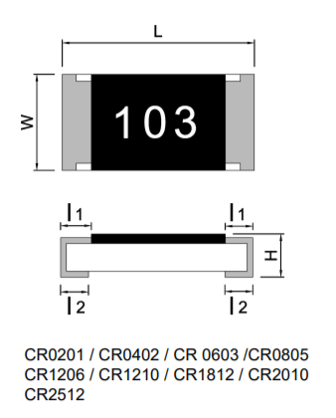



Рисунок 4 – Размеры резистора в корпусе 1206

Для создания паечных падов необходимо выбрать размеры W и l2. Для достижения лучшего результата пайки следует уменьшить размер W, чтобы избежать перекоса компонента во время пайки в 1.5 раза, а l2 увеличить в 2 раза, чтобы обеспечить достаточное место для припоя и иметь возможность визуально контролировать результат пайки. Расстановка контактных площадок должна происходить симметрично относительно центра корпуса, обозначенного белым крестиком в редакторе Eagle, как показано на рисунке 5.

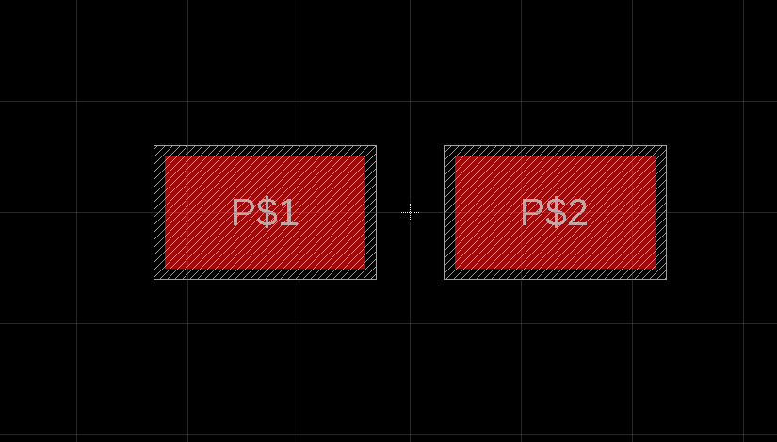

Рисунок 5 – Размещение падов

Расстояние между центрами площадок – разность размеров L и l2. Расставленные пады можно перемещать с помощью инструмента Move и редактировать с помощью инструмента Info. При необходимости перемещать несколько падов необходимо выбрать инструмент Group, выделить с помощью левой кнопки мыши необходимые компоненты или пады (как на рисунке 6),

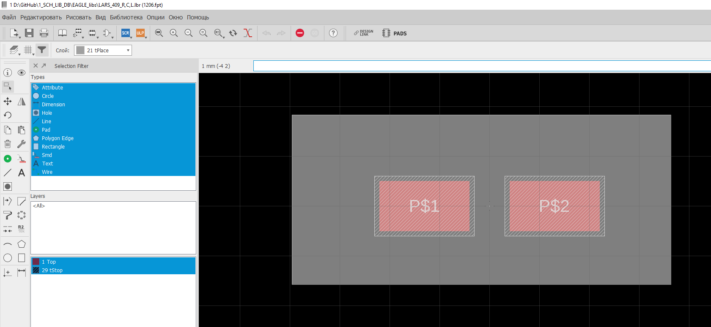

Рисунок 6 – Выбор падов

выбрать необходимое действие (move), а затем нажать правой кнопкой мыши в любую свободную область и подтвердить действие. Созданные контактным площадкам присваивается имя по умолчанию. При необходимости это имя можно изменить с помощью инструмента Name, например, когда создается посадочное место под микросхему с большим количеством выводов или важна полярность компонента.

После расстановки с помощью инструмента Line необходимо обозначить размер корпуса, как показано на рисунке 7. В верхнем меню необходимо выбрать слой tPlace и толщину линии. У данного инструмента имеется возможность выбора типа линии (непрерывная, пунктирная, штрих-пунктирная) и способа черчения (прямая линия, линия под углом 45 градусов или линия со скруглением).

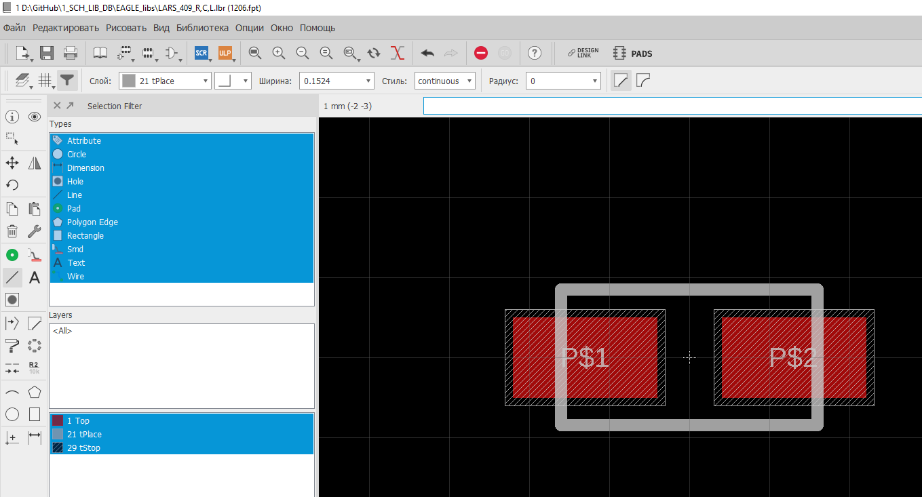

Рисунок 7 – Обозначение размеров корпуса

Имеется возможность изменять координаты контактных площадок и линий. Для этого нужно кликнуть правой кнопкой мыши по желаемому объекту и выбрать в выпадающем меню опцию «Свойства», как показано на рисунке 8.

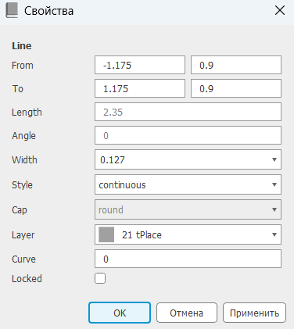

Рисунок 8 – Свойства объекта

В данном случае выбраны свойства линии. При редактировании свойств линии можно указать начало и конец линии по координатам. Это позволяет более точно и быстро соотнести чертеж с технической документацией.

После того, как компонент отрисован необходимо разместить атрибуты посадочного места: обозначение и номинал. Атрибуты размещаются с помощью инструмента «Text». После выбора инструмента необходимо выбрать слой: обозначение – tName, номинал – tValue. Оптимальный размер шрифта – 0.8. Готовый компонент продемонстрирован на рисунке 9.

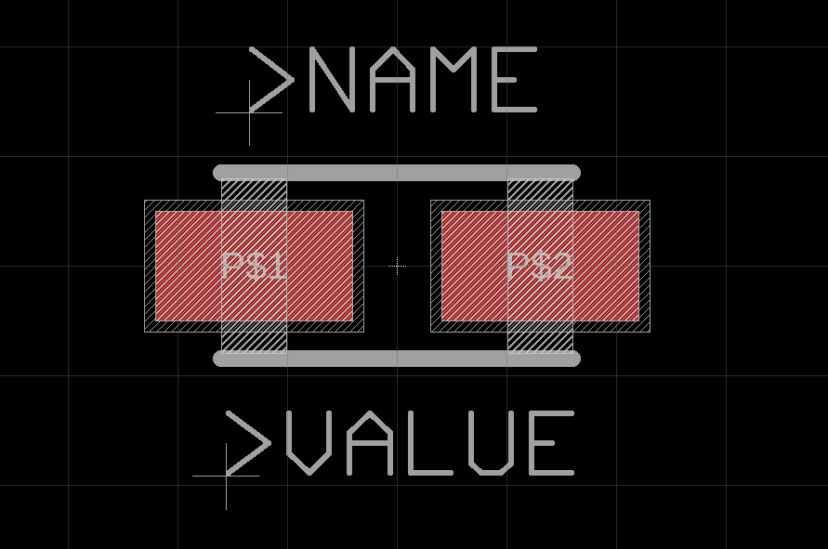

Рисунок 9 – Посадочное место резистора 1206

После того, как посадочное место готово необходимо с помощью инструмента Line обозначить в слое tKeepOut границы компонента с небольшим отступом (0.1-0.2мм), как на рисунке 10.

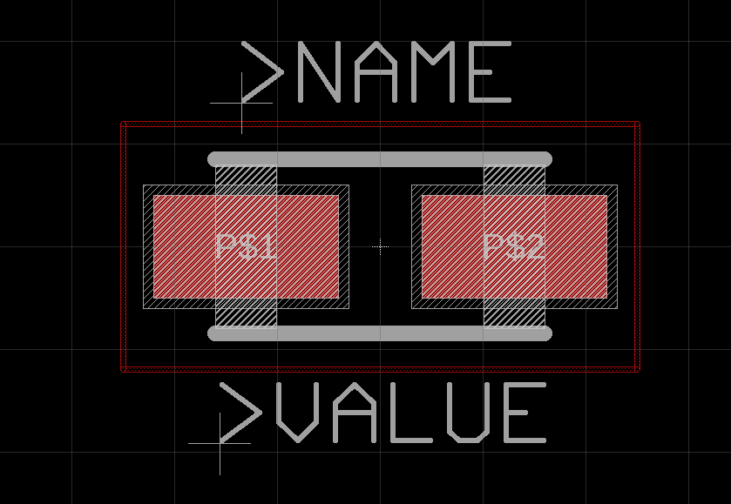

Рисунок 10 – Готовое посадочное место

Для некоторых компонентов необходим вытянутый вырез, например как для посадочного места USB разъема, показанного на рисунке 11.

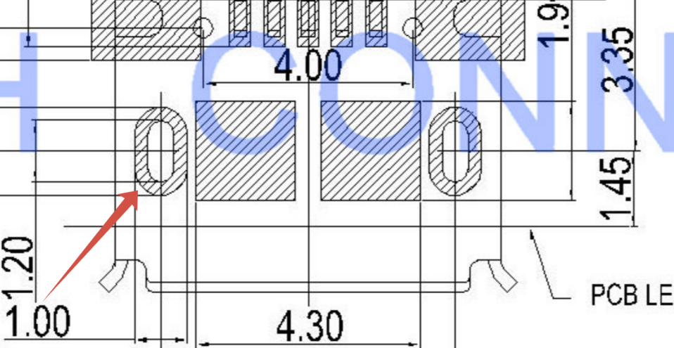

Рисунок 11 – Посадочное место USB разъема

Для реализации такого типа отверстия необходимо разместить PAD с овальным внешним диаметром и вручную нарисовать вырез с помощью инструмента Line в слое Milling (46). В верхнем меню после выбора инструмента необходимо выбрать ширину 0 и способ черчения со скруглением, как показано на рисунке 12.



Рисунок 12 – Параметры линии.

Готовый PAD продемонстрирован на рисунке 13.

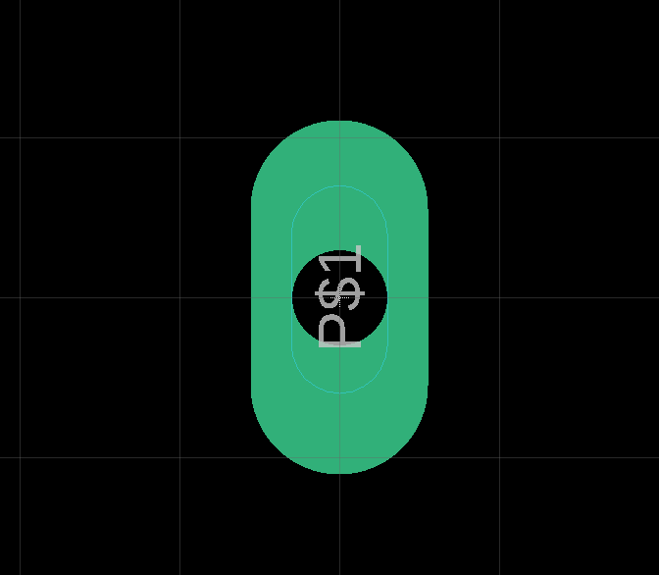

Рисунок 13 – готовый PAD с вытянутым отверстием.

# symbol (УГО)

Очередность создания посадочного места или УГО не важна. Для создания УГО необходимо нажать опцию “add symbol” в меню библиотек, как показано на рисунке 14.

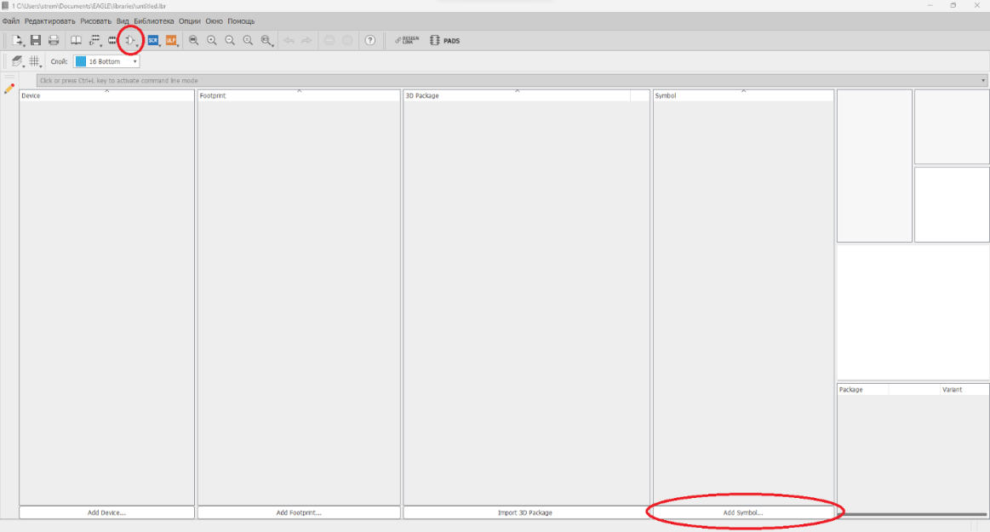

Рисунок 14 – Выбор опции создания УГО

После нажатия откроется окно, где нужно указать название УГО, в данном примере наименование – R. После данных действий откроется меню отрисовки УГО.

Для создания УГО необходимо разместить «пины». Инструмент, позволяющий это сделать и его варианты выбора отображены на рисунке 15.

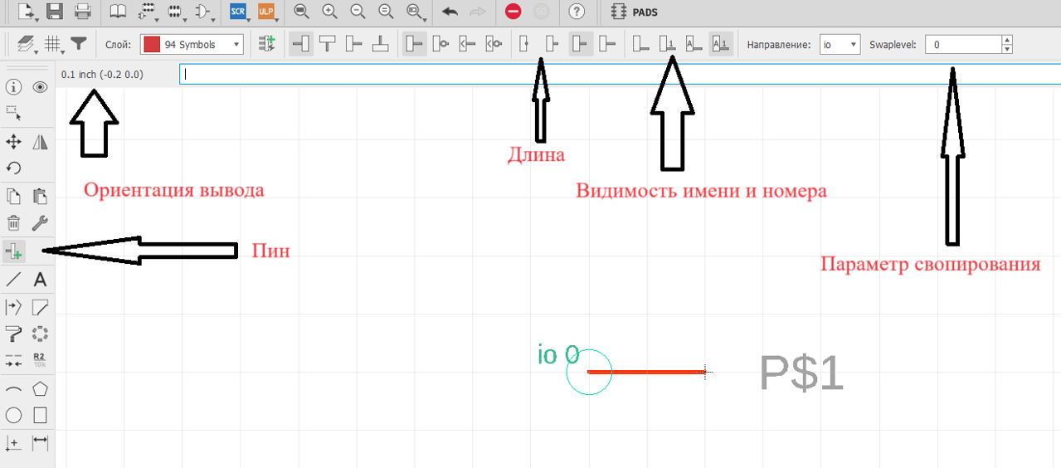

Рисунок 15 – Инструмент «Пин» и его параметры.

Как показано на рисунке 15 – важные параметры при создании пина – длина пина (обычно ставится Short) и видимость имени и номера пина. Под видимостью понимается отображение имени, присвоенного при его создании, которое может быть изменено пользователем, а также отображение название пада, к которому этот пин будет привязан. Ориентация пина – угол поворота, под которым он будет размещен. Ориентация так же может быть изменена нажатием правой кнопки мыши. Параметр свопирования позволяет переназначить пины между собой, например, когда два пина выполняют идентичную функцию, как в случае с резистором. В случае, если swaplevel присвоено значение 0, то выводы нельзя менять между собой. В данном примере можно установить данный параметр 1, чтобы при трассировке печатной платы можно было поменять пины местами. Данный параметр не является обязательным и почти не используется. Альтернативное название пина – вывод.

Резистор имеет два вывода, поэтому размещаем два пина в редакторе УГО. Пины необходимо разместить на равном расстоянии относительно центра, обозначенного перекрестием. Далее необходимо с помощью инструмента Line нарисовать УГО согласно ГОСТ. Отрисовка происходит в слое «Symbols». Процесс отрисовки такой же, как и на этапе черчения посадочного места. После отрисовки так же, как и при рисовании посадочного места необходимо расставить атрибуты компонента (Name и Value в соответствующих слоях). Размер шрифта устанавливается 0.05. После всех действий мы получим УГО компонента. В данном примере представлено УГО резистора на рисунке 16.

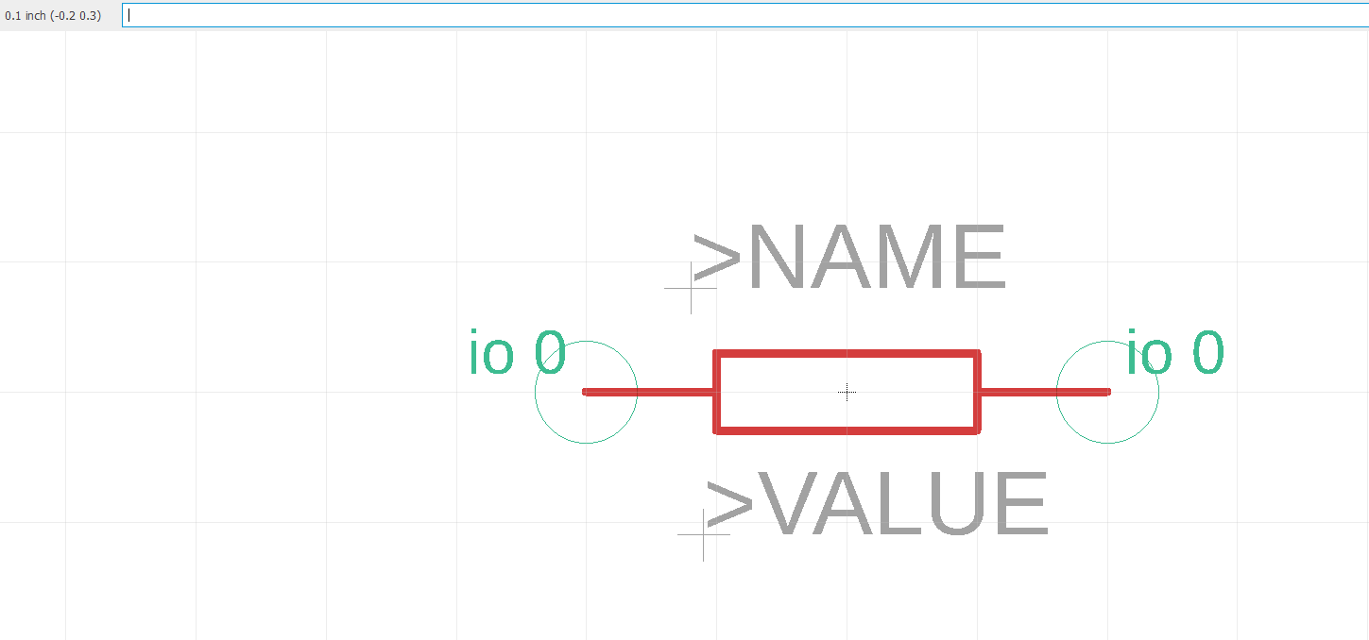

Рисунок 16 – УГО резистора.

# Device

После создания посадочного места и УГО необходимо их объединить между собой. Для этого в меню библиотеки необходимо выбрать опцию «add device», как на рисунке 17.

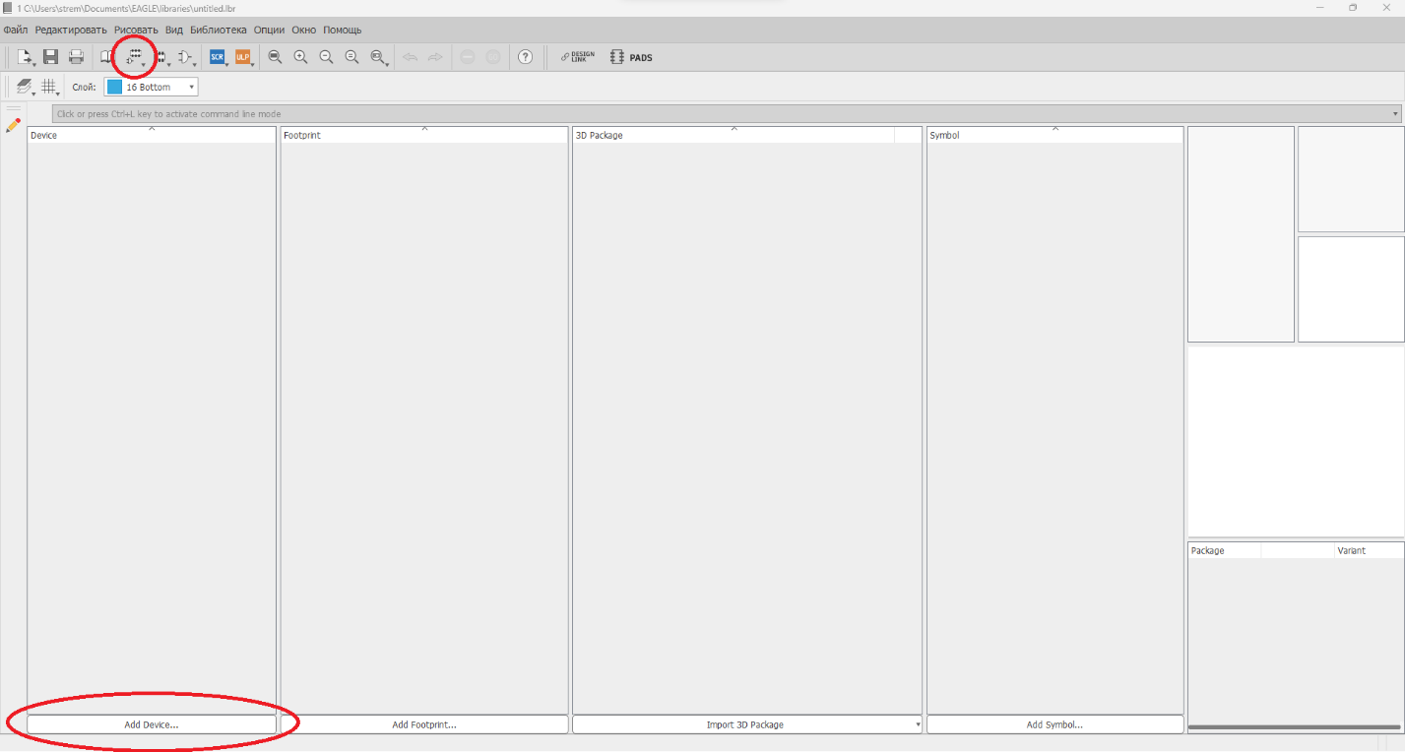

Рисунок 17 – Выбор опции создания девайса

После откроется окно, где необходимо задать название компонента. Далее появляется меню, где необходимо добавить нарисованное ранее УГО и посадочное место. На рисунке 18 показан пример добавления УГО.

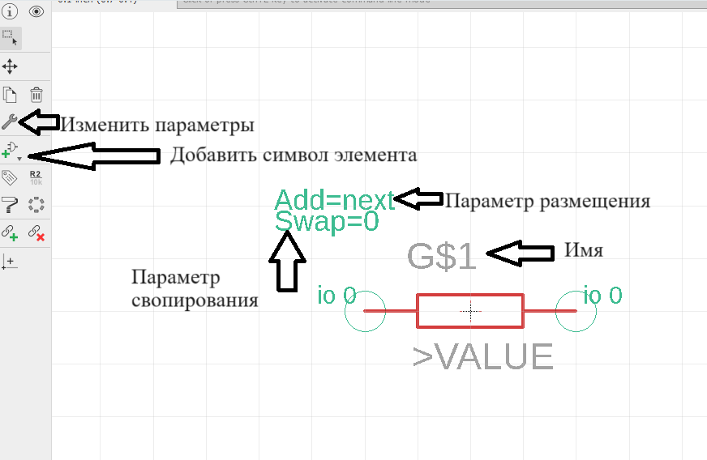

Рисунок 18 – Процесс добавления УГО.

Addlevel на рисунке 18 определяет очередность добавления УГО в том случае, если их несколько, например несколько ОУ в одном корпусе. Swaplevel – работает аналогично, как описывалось ранее, однако применимо к целому УГО, а не к одному пину. Добавленному УГО автоматически присваивается имя, как в данном случае G$1. Если добавляется несколько УГО, то его нужно сменить (A, B, C, …). После добавления УГО нужно добавить требуемое посадочное место и изменить Prefix (позиционное обозначение) согласно ГОСТ, как показано на рисунке 19.

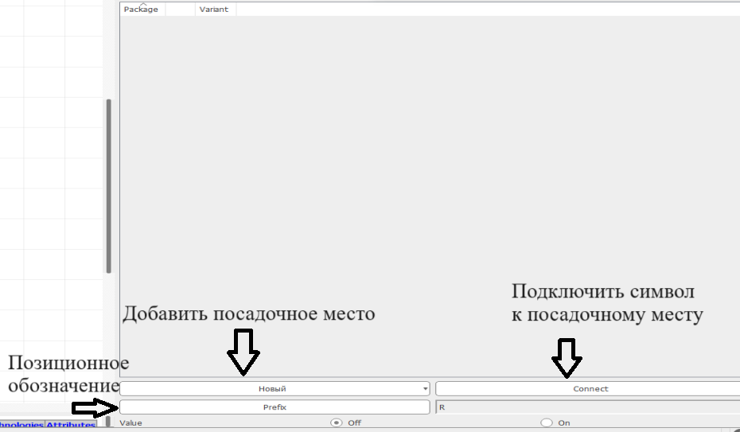

Рисунок 19 – Опции добавления посадочного места и изменения префикса.

Соединение пина и пада происходит с помощью клавиши Connect. Соединение происходит согласно техническое документации. Если несколько падов относится к одному и тому же пину можно их совместить с помощью опции Append, как показано на рисунке 20.

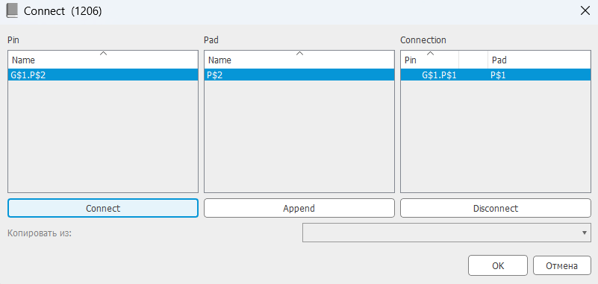

Рисунок 20 – Соединение пина и пада